Lima Duarte, 29 de novembro de 2022.

Requerimento nº 186/2022

Senhor Presidente da Câmara e
demais Vereadores.

O vereador que este subscreve, diante das atribuições e direitos que lhe são conferidos, através da Lei Orgânica e do Regimento Interno desta Casa Legislativa, vem REQUERER ao Procurador Geral do Município, que seja enviada notificação ao proprietário do loteamento “Nossa Senhora das Graças”, solicitando que ele realize reparo na tampa da caixa de captação de água. Local: Rua das Margaridas, próximo a casa do Renato (oficina).
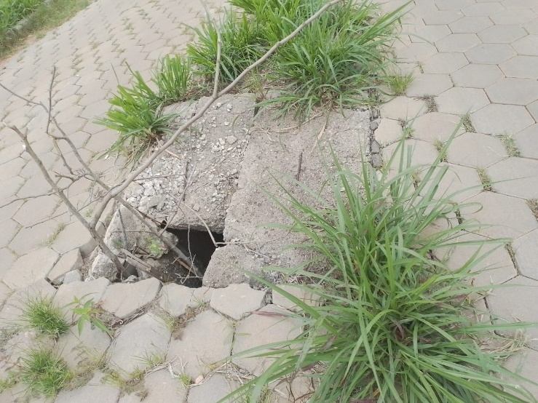
JUSTIFICATIVA: A tampa está quebrada, colocando em risco as pessoas que passam no local.

Sala das Sessões,

Fábio Júnior da Silva
Vereador

